Guia de Utilização
Consultório Privado | Aplicação web de demonstração
Versão 1.0 · 14 de outubro de 2026
Desenvolvido por: Flórida da Graça Botelho Araújo
Manual de apoio à utilização das principais funcionalidades da prova de conceito desenvolvida em ASP.NET Core MVC (.NET 10), Entity Framework Core e SQL Server.
Âmbito: demonstração com dados fictícios. Não constitui um sistema clínico validado para produção. Os nomes de comandos e botões podem variar ligeiramente consoante a versão das vistas.

1. Antes de começar
Este guia pressupõe que a aplicação já foi instalada e que a base de dados está configurada. Para preparar o ambiente, consulte o documento «Guia Técnico de Instalação e Configuração».
1. Inicie o projeto Consultorio.Web no Visual Studio.
2. Abra o endereço local apresentado pelo ambiente de execução.
3. Confirme que a página inicial Dashboard carrega sem erros.
4. Utilize o menu da aplicação para aceder aos módulos disponíveis.

2. Percurso funcional recomendado
Para demonstrar o fluxo operacional completo, siga esta sequência: especialidades → médicos → horários e indisponibilidades → utentes → consultas → atos clínicos → pagamentos → dashboard e agenda semanal.

3. Dashboard
O dashboard disponibiliza uma visão geral da atividade do consultório e permite consultar informação operacional agregada. Os indicadores dependem dos dados fictícios existentes na base de dados.
1. Abra a página inicial da aplicação.
2. Observe os indicadores e os gráficos disponíveis.
3. Utilize a navegação para consultar o detalhe nos módulos correspondentes.
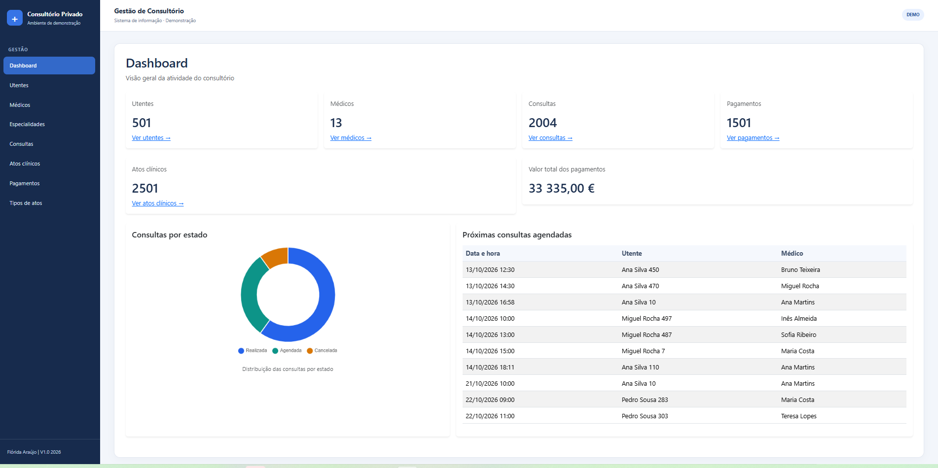
Figura 1 — Dashboard da aplicação.

4. Gestão de utentes
O módulo de utentes permite consultar e manter os registos de utentes fictícios, incluindo identificação e contactos.
1. Abra o módulo Utentes.
2. Consulte a listagem e localize o registo pretendido.
3. Utilize as ações de criação, edição ou detalhe disponibilizadas na interface.
4. Preencha os campos solicitados e guarde; confirme que o registo aparece na listagem.
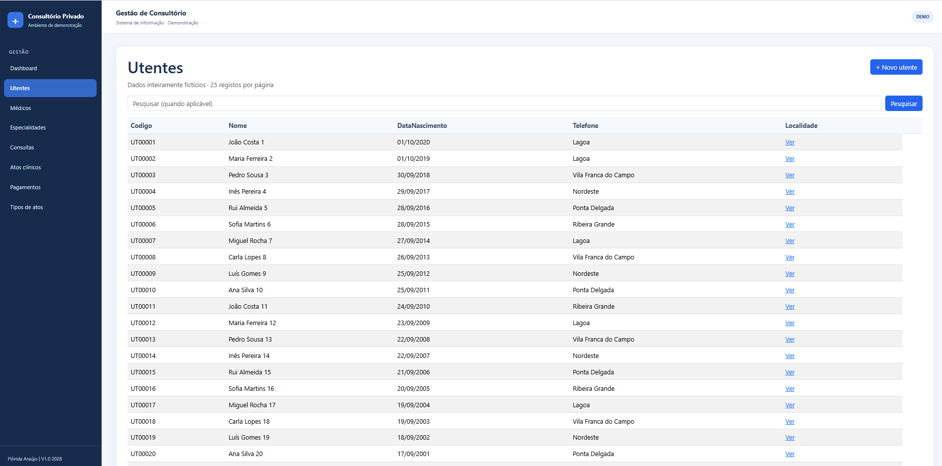
Figura 2 — Gestão de utentes.

5. Especialidades e médicos
As especialidades classificam a atividade médica; os médicos ficam associados a uma especialidade. Para demonstrar o agendamento, confirme que existe pelo menos um médico ativo.
1. Confirme ou crie a especialidade pretendida.
2. Aceda ao módulo Médicos e consulte os profissionais registados.
3. Abra o detalhe ou a edição de um médico para confirmar especialidade e estado.
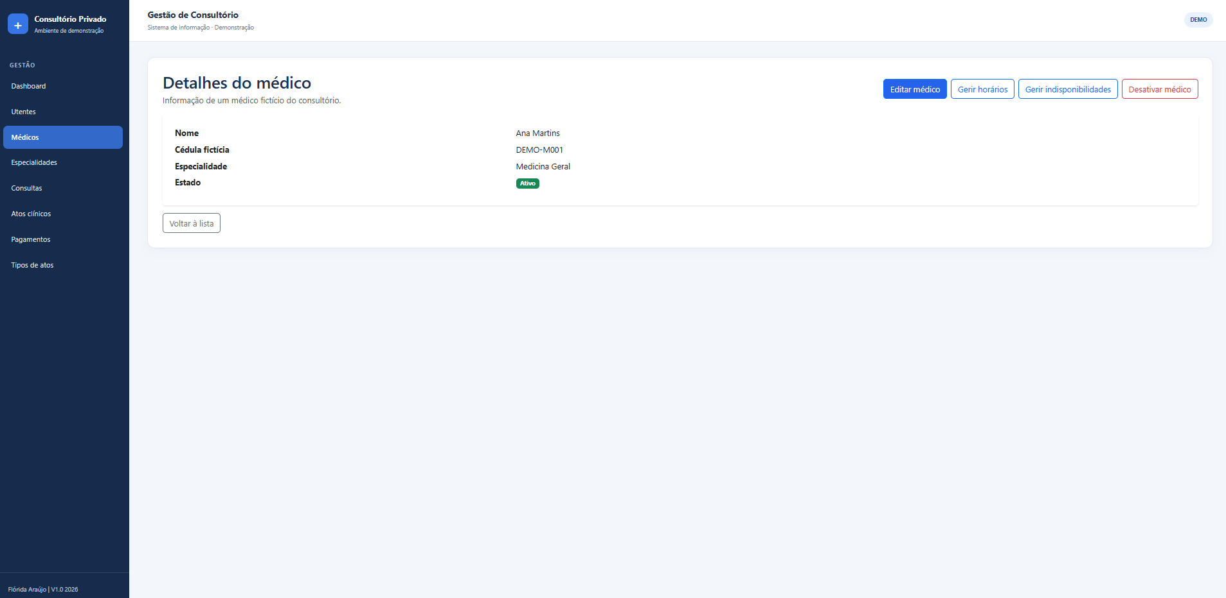
Figura 3 — Detalhe de médico.

6. Horários e indisponibilidades
Os horários definem os períodos regulares de atendimento dos médicos. As indisponibilidades registam intervalos em que o profissional não pode receber consultas.
1. Abra os horários do médico e confirme os dias da semana e os intervalos de atendimento.
2. Registe ou consulte uma indisponibilidade, indicando início, fim e, quando aplicável, motivo.
3. Antes de agendar, confirme que o período pretendido está abrangido pelo horário e não coincide com uma indisponibilidade.
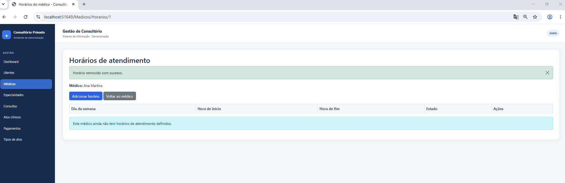
Figura 4 — Horários médicos.
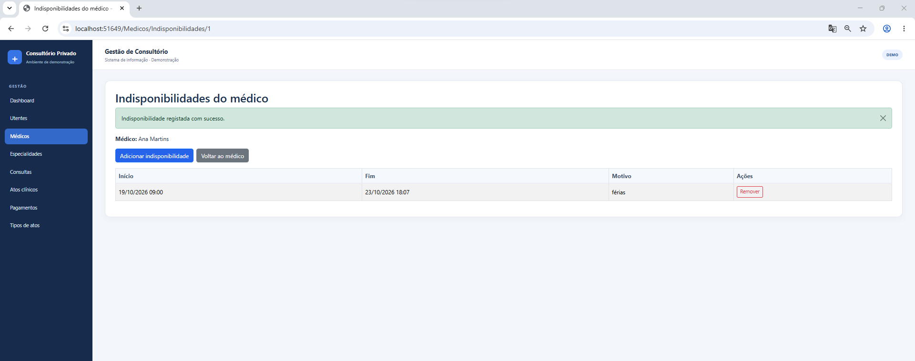
Figura 5 — Indisponibilidades médicas.

7. Consultas e agendamento
O módulo de consultas gere marcações com utente, médico, data/hora, duração e estado. A lógica implementada contempla validações de horários, ausências e sobreposição de consultas.
1. Abra Consultas e escolha a ação de criar uma marcação.
2. Selecione o utente e o médico e indique data, hora e duração.
3. Guarde a marcação e confirme o resultado apresentado.
4. Caso a aplicação indique conflito, ajuste o horário ou a duração e volte a validar.
5. Consulte os detalhes da marcação e o respetivo estado.
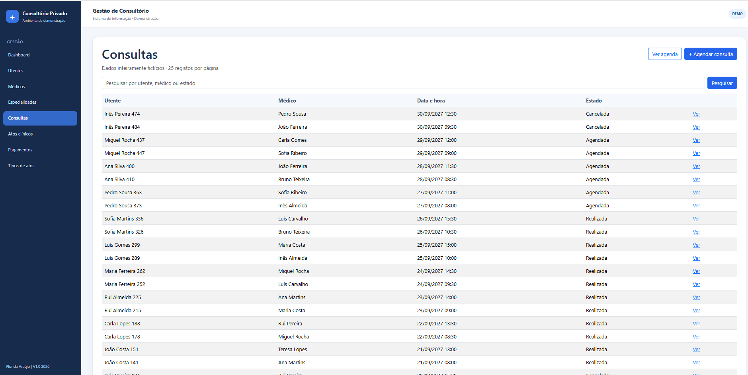
Figura 6 — Listagem de consultas.
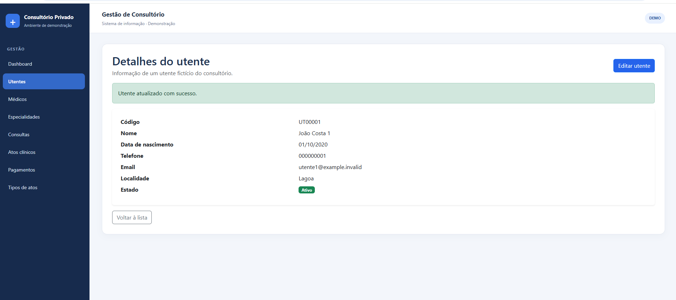
Figura 7 — Detalhe de consulta.

8. Agenda semanal
A agenda apresenta uma visão temporal das consultas, útil para verificar a distribuição das marcações por médico e por período.
1. Aceda à Agenda Semanal.
2. Navegue para a semana pretendida, quando a interface disponibilizar essa opção.
3. Verifique as marcações apresentadas e confronte-as com os horários definidos.
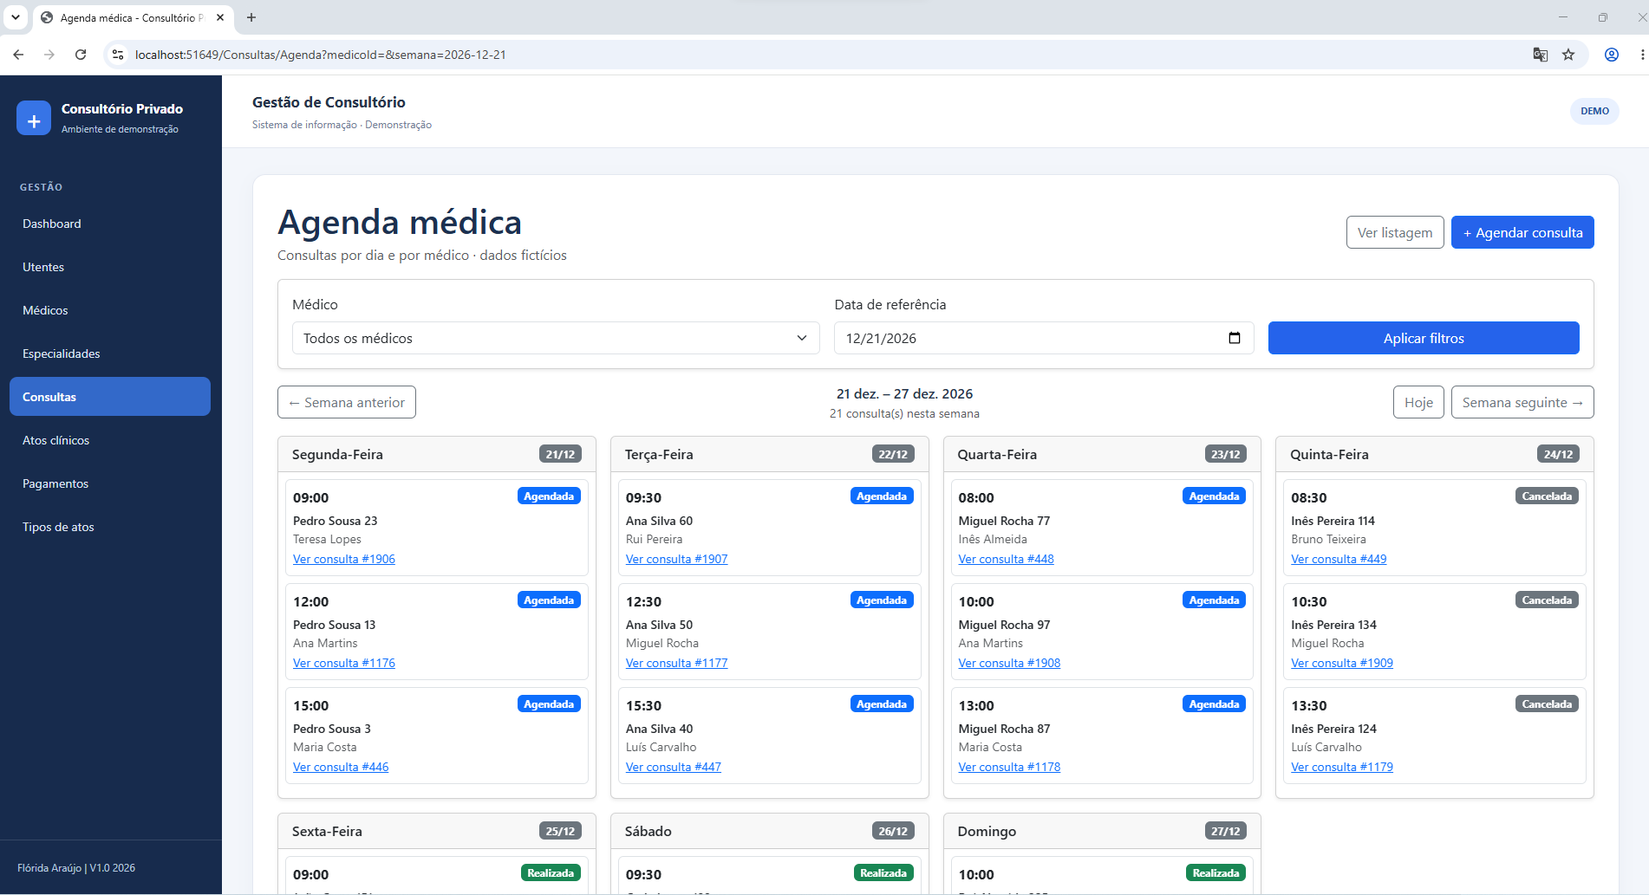
Figura 8 — Agenda semanal.

9. Tipos de atos e atos clínicos
Os tipos de atos representam o catálogo de serviços; os atos clínicos registam a atividade associada às consultas. Os valores apresentados são demonstrativos.
1. Consulte os tipos de atos disponíveis e os respetivos preços base.
2. Abra o módulo Atos Clínicos.
3. Consulte ou registe um ato associado a uma consulta, conforme as ações disponibilizadas.
4. Verifique a descrição, a data e o valor registado.
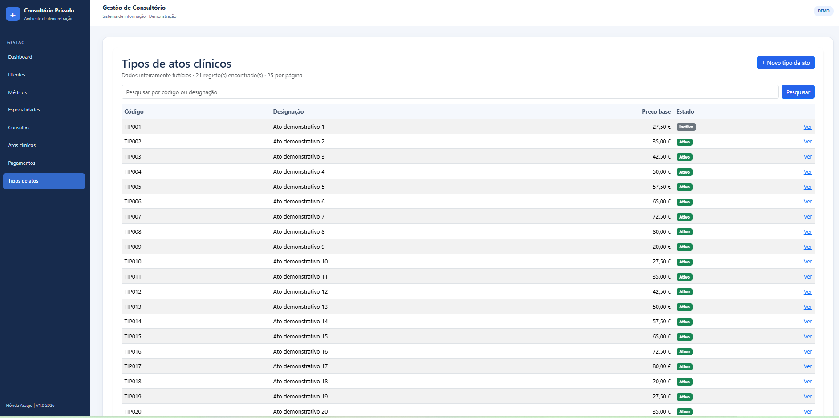
Figura 9 — Tipos de atos.
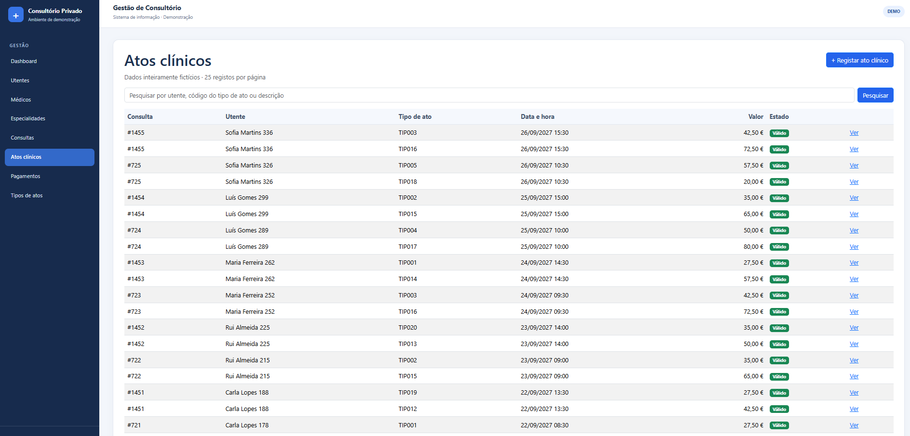
Figura 10 — Atos clínicos.

10. Pagamentos
O módulo de pagamentos permite registar valores associados a consultas, incluindo método de pagamento e referência fictícia.
1. Abra Pagamentos e consulte a listagem.
2. Registe um pagamento associado a uma consulta, quando necessário.
3. Indique o valor, o método e a referência fictícia solicitados.
4. Guarde e consulte o detalhe para confirmar os dados.
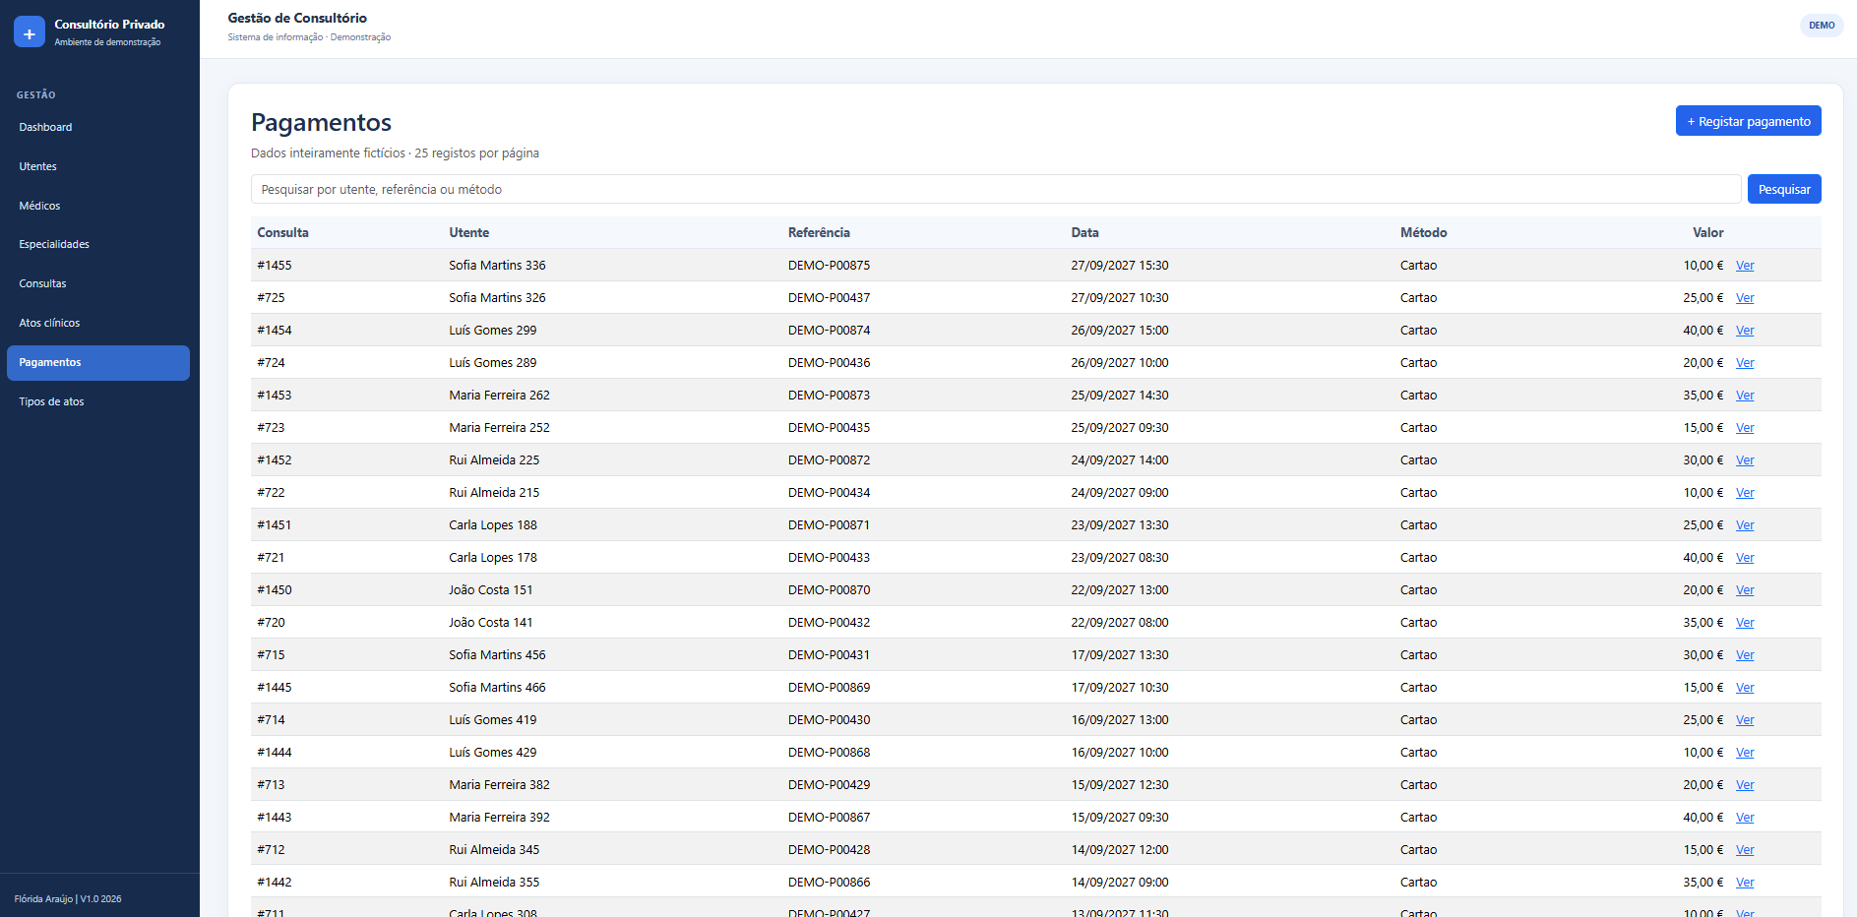
Figura 11 — Listagem de pagamentos.
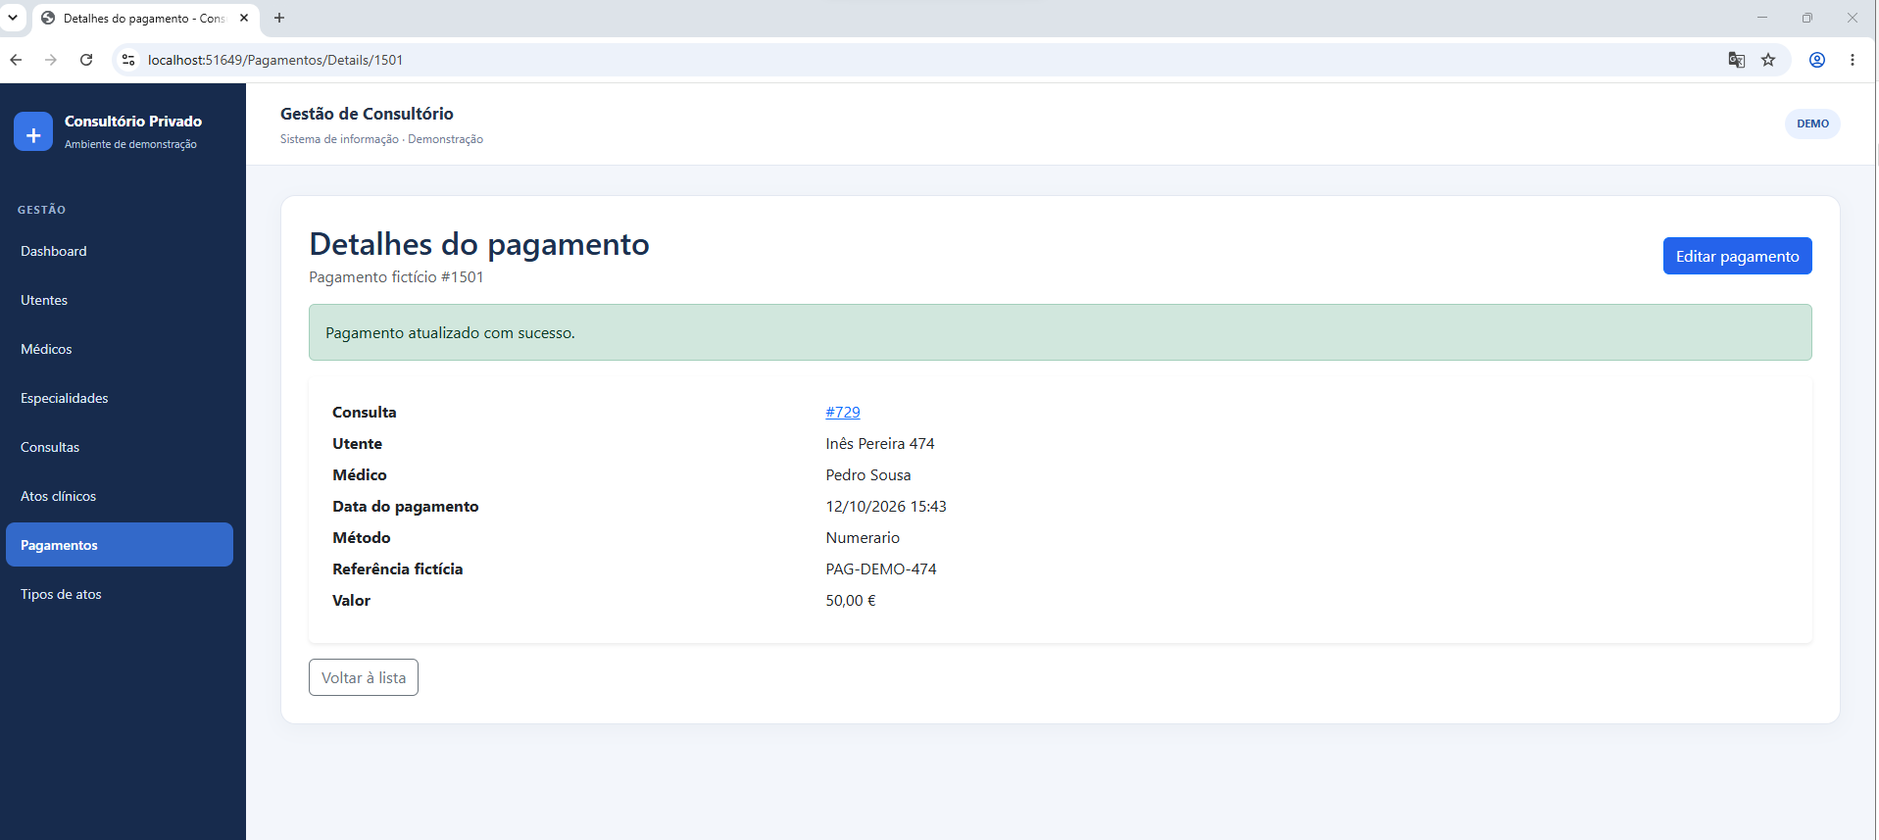
Figura 12 — Detalhe de pagamento.

11. Verificações funcionais
☐ Utentes e médicos aparecem nas listagens após registo.
☐ As consultas ficam associadas ao médico e ao utente selecionados.
☐ A aplicação assinala tentativas de agendamento incompatíveis com a disponibilidade configurada.
☐ A agenda reflete as marcações existentes.
☐ Os atos clínicos e os pagamentos são apresentados nos respetivos módulos.
☐ O dashboard apresenta dados coerentes com o conjunto de demonstração.

12. Limitações e boas práticas
Utilize exclusivamente dados fictícios. As capturas ilustram a versão documentada e podem diferir de alterações futuras. Não assuma que a POC possui mecanismos completos de autenticação, auditoria, segurança clínica ou conformidade regulamentar. Antes de disponibilizar o repositório publicamente, reveja configurações, dados e imagens.

13. Organização no GitHub
Localização recomendada: docs/Guia_Utilizacao_Consultorio_Privado.docx. As imagens de referência encontram-se em docs/screenshots/.
Documento de apoio ao portefólio técnico e à demonstração funcional do projeto.

